**DOCUMENTAZIONE PROGETTO LAB. A.S.S.I.**

**INFORMAZIONI GENERALI**

Nome progetto: *AuthorMetrics*

Descrizione progetto: ...

Componenti gruppo:

* [TF] Tiziano Finizzi (1915610) - finizzi.1915610@studenti.uniroma1.it
* [SA] Sara Attiani (1893420) - attiani.1893420@studenti.uniroma1.it
* [AF] Antonella Fiorito (1892760) - fiorito.1892760@studenti.uniroma1.it
* [MR] Marco Ruvolo (1883257) - ruvolo.1883257@studenti.uniroma1.it

Repository *GitHub*: [mrcruv/authormetrics (github.com)](https://github.com/mrcruv/authormetrics)

**SUDDIVISIONE ATTIVITA’**

Mentre le attività di progettazione e di stesura della documentazione hanno riguardato principalmente ed esclusivamente [MR] e [TF], la maggior parte delle attività di sviluppo sono state svolte in contemporanea, collaborando, da tutti i componenti del gruppo. Alcune attività di sviluppo sono state, invece, svolte prevalentemente da un sottoinsieme del gruppo.

Le attività di progettazione comprendono le seguenti:

* descrizione del progetto [MR], [TF];
* API esterne [TF];
* user stories [MR], [TF];
* sketches [MR], [TF];
* schema DB [MR].

Le attività di sviluppo comprendono le seguenti:

* autenticazione base ed utenticazione *OAuth* (*Google OAuth2*, vedi sezione API) [MR];
* integrazione ed utilizzo *API* (*Google Scholar*, vedi sezione API) [TF];
* integrazione script *JavaScript* [SA], [AF];
* grafici base e grafici premium (vedi sezione GRAFICI) [SA];
* autorizzazione (*Canard*, vedi sezione STRUTTURA CONTROLLO DEGLI ACCESSI) [MR];
* test accettazione, integrazione, unità (*RSpec*, vedi sezione PIANO DEI TEST) [TF];
* aspetto grafico [SA], [AF];
* gestione interazione utente [SA], [AF];
* altre user stories (vedi sezione USER STORIES) [ALL].

**USER STORIES**

1. REGISTRAZIONE: come visitatore, voglio creare un nuovo account, in modo che il sistema possa ricordarsi di me. [MR]
2. AUTENTICAZIONE OAUTH: come visitatore, voglio effettuare il login con un account esterno, in modo da usare un account *Google* esistente per effettuare il login. [MR]
3. INFO SVILUPPATORI: come visitatore/utente registrato, voglio visualizzare le informazioni sugli sviluppatori del sistema. [SA]
4. GRAFICI STANDARD: come visitatore/utente registrato, voglio accedere ai grafici standard, in modo da visualizzare le statistiche di base sugli autori di mio interesse. [SA]
5. RICERCA AUTORI: come visitatore/utente registrato, voglio ricercare gli autori, in modo da visualizzarne le informazioni associate. [TF]
6. RICERCA PUBBLICAZIONI: come visitatore/utente registrato, voglio ricercare le pubblicazioni, in modo da visualizzarne le informazioni associate. [TF]
7. RICERCA PUBBLICAZIONI PER AUTORE: come visitatore/utente registrato, voglio cercare le pubblicazioni fatte da uno specifico autore, in modo da visualizzarne le informazioni associate. [TF]
8. ORDINAMENTO RISULTATI RICERCA: come visitatore/utente registrato, voglio ordinare i risultati restituiti da una ricerca, in modo da visualizzarli come preferisco. [SA]
9. LOGIN: come utente registrato, voglio effettuare l'accesso al sistema, in modo che possa interagire con esso. [MR]
10. MODIFICA IMPOSTAZIONI ACCOUNT: come utente registrato, voglio modificare le impostazioni del mio account, in modo da aggiornare le informazioni che mi interessano. [MR]
11. ***MODIFICA PASSWORD: come utente registrato, voglio modificare la mia password, in modo da ricevere un'e-mail con le istruzioni da seguire per modificarla. [MR]
12. GRAFICI PREMIUM: come utente registrato, voglio accedere ai grafici premium, in modo da visualizzare le statistiche dettagliate sugli autori di mio interesse. [SA]
13. AGGIUNTA AUTORI PREFERITI: come utente registrato, voglio salvare nei preferiti determinati autori, in modo da tenere traccia degli autori per me più interessanti. [AF]
14. RIMOZIONE AUTORI PREFERITI: come utente registrato, voglio rimuovere dai preferiti determinati autori, in modo da non tenere più traccia degli autori per me non più interessanti. [AF]
15. AGGIUNTA PUBBLICAZIONI PREFERITE: come utente registrato, voglio salvare nei preferiti determinate pubblicazioni, in modo da tenere traccia delle pubblicazioni per me più interessanti. [AF]
16. RIMOZIONE PUBBLICAZIONI PREFERITE: come utente registrato, voglio rimuovere dai preferiti determinate pubblicazioni, in modo da non tenere più traccia delle pubblicazioni per me non più interessanti. [AF]
17. INSERIMENTO RECENSIONI AUTORI: come utente registrato, voglio recensire gli autori, in modo da esprimere il mio giudizio personale sul loro operato. [AF]
18. MODIFICA RECENSIONI AUTORI: come utente registrato, voglio modificare le mie recensioni sugli autori, in modo da correggere il mio giudizio su di essi. [AF]
19. ELIMINAZIONE RECENSIONI AUTORI: come utente registrato, voglio eliminare le mie recensioni sugli autori, in modo da non farle più apparire tra le recensioni. [AF]
20. INSERIMENTO COMMENTI PUBBLICAZIONI: come utente registrato, voglio commentare le pubblicazioni degli autori, in modo da esprimere il mio giudizio personale sulle ricerche che hanno svolto. [AF]
21. MODIFICA COMMENTI PUBBLICAZIONI: come utente registrato, voglio modificare i miei commenti sulle pubblicazioni degli autori, in modo da correggere il mio giudizio su di esse. [AF]
22. ELIMINAZIONE RECENSIONI PUBBLICAZIONI: come utente registrato, voglio eliminare i miei commenti sulle pubblicazioni degli autori, in modo da non farli più apparire tra i commenti. [AF]
23. VISUALIZZAZIONE LISTA RECENSIONI PER AUTORE: come utente registrato/amministratore, voglio visualizzare la lista delle recensioni agli autori, in modo da visualizzarle in una lista. [TF]
24. VISUALIZZAZIONE LISTA COMMENTI PER PUBBLICAZIONE: come utente registrato/amministratore, voglio visualizzare la lista dei commenti alle pubblicazioni, in modo da visualizzarli in una lista. [TF]
25. ASSEGNAZIONE RATING AUTORI: come utente registrato, voglio assegnare un rating agli autori, in modo da alimentare il sistema di valutazione autori locale del sistema. [TF]
26. MODIFICA RATING AUTORI: come utente registrato, voglio modificare il rating da me assegnato agli autori, in modo da aggiornarlo secondo il mio giudizio. [TF]
27. ELIMINAZIONE RATING AUTORI: come utente registrato, voglio eliminare il rating da me assegnato agli autori, in modo da non farlo più apparire tra i rating. [TF]
28. VISUALIZZAZIONE RATING AUTORI: come utente registrato, voglio visualizzare il rating degli autori, in modo da conoscerne le valutazioni. [TF]
29. ASSEGNAZIONE RATING PUBBLICAZIONI: come utente registrato, voglio assegnare un rating alle pubblicazioni, in modo da alimentare il sistema di valutazione pubblicazioni locale del sistema. [AF]
30. MODIFICA RATING PUBBLICAZIONI: come utente registrato, voglio modificare il rating da me assegnato alle pubblicazioni, in modo da aggiornarlo secondo il mio giudizio. [AF]
31. ELIMINAZIONE RATING PUBBLICAZIONI: come utente registrato, voglio eliminare il rating da me assegnato alle pubblicazioni, in modo da non farlo più apparire tra i rating. [AF]
32. VISUALIZZAZIONE RATING PUBBLICAZIONI: come utente registrato, voglio visualizzare il rating complessivo delle pubblicazioni, in modo da conoscerne la valutazione locale. [SA]
33. LOGIN AREA RISERVATA: come amministratore, voglio effettuare il login nell’area riservata, in modo da poter amministrare il sistema. [MR]
34. VISUALIZZAZIONE UTENTI BANNATI: come amministratore, voglio visualizzare la lista degli utenti bannati, in modo da visualizzarli in una lista. [MR]
35. VISUALIZZAZIONE ANDAMENTO ISCRIZIONI: come amministratore, voglio visualizzare i nuovi utenti registrati, in modo da tenere traccia dell’andamento delle iscrizioni nel tempo. [SA]
36. VISUALIZZAZIONE ANDAMENTO NUOVE PUBBLICAZIONI: come amministratore, voglio visualizzare le nuove pubblicazioni, in modo da tenere traccia dell’andamento delle pubblicazioni nel tempo. [SA]
37. CONTEGGIO COMMENTI GIORNALIERI: come amministratore, voglio visualizzare il numero di commenti pubblicati giornalmente, in modo da quantificare le interazioni che gli utenti hanno con le pubblicazioni. [MR]
38. RIMOZIONE RECENSIONI AUTORI: come amministratore, voglio rimuovere le recensioni degli autori, in modo da mantenere solo le recensioni appropriate. [SA]
39. RIMOZIONE COMMENTI PUBBLICAZIONI: come amministratore, voglio rimuovere i commenti sulle pubblicazioni, in modo da mantenere solo i commenti appropriati. [SA]
40. VISUALIZZAZIONE LISTA UTENTI REGISTRATI: Come amministratore, voglio visualizzare la lista degli utenti registrati al sistema, in modo da visualizzarli in una lista. [MR]
41. VISUALIZZAZIONE LISTA RECENSIONI AUTORI: come amministratore, voglio visualizzare la lista delle recensioni agli autori, in modo da visualizzarle in una lista. [TF]
42. VISUALIZZAZIONE LISTA COMMENTI PUBBLICAZIONI: come amministratore, voglio visualizzare la lista dei commenti alle pubblicazioni, in modo da visualizzarli in una lista. [MR]
43. BAN UTENTE: come amministratore, voglio bannare un utente, in modo da impedirgli l'accesso al sistema per un determinato periodo di tempo. [MR]
44. SBAN UTENTE: come amministratore, voglio revocare il ban di un utente, in modo da consentirgli nuovamente l'accesso al sistema. [MR]

**API**

Le API utilizzate consistono nelle seguenti:

* Google Scholar Author API: per ottenere informazioni sugli autori di pubblicazioni (dati anagrafici, e-mail, interessi, affiliazioni, articoli pubblicati, citazioni, co-autori, ...);
* Google Scholar Author Articles API: per ottenere informazioni sugli articoli pubblicati dagli autori (titolo, link, citazioni, ...);
* Google Scholar Author Citation API: per ottenere informazioni sulle citazioni di un articolo (numero citazioni per anno, ...);
* Google Scholar Author Cited By API: per ottenere informazioni sull'impatto scientifico degli autori (h-index, i10-index, ...);
* Google Scholar Organic Results API: per ottenere informazioni su autori/pubblicazioni (query generiche);
* Google Scholar Profiles API: per ottenere informazioni sugli autori di pubblicazioni (id autore);
* Google Sign-In API: per gestire autenticazione OAuth.

**GRAFICI**

I grafici implementati si dividono in grafici base (accessibili anche da utenti non autenticati) e grafici premium (accessibili solo previa autenticazione).

**GRAFICI BASE**

* Andamento del tempo degli autori più citati: il grafico mostra l’andamento nel tempo (con cadenza annuale) dei primi cinque autori con più citazioni (multi-line chart)
* Andamento nel tempo di un singolo autore: il grafico mostra l’andamento nel tempo (con cadenza annuale) del numero di citazioni riferite ad un autore (line chart)
* Autori con il rating più alto: il grafico mostra, in ordine discendente, i dieci autori con rating più alto (column chart)
* Autori più recensiti: il grafico mostra, in orine discendente, i dieci autori più recensiti all’interno dell’applicazione (column chart)
* Pubblicazioni più citate per anno: il grafico mostra, entro un arco temporale di dieci anni, per ogni anno la pubblicazione con il maggior numero di citazioni (column chart)
* Pubblicazioni con il rating più alto: il grafico mostra, in ordine discendente, le dieci pubblicazioni con rating più alto (column chart)
* Pubblicazioni più commentate: il grafico mostra, in orine discendente, le dieci pubblicazioni più commentate all’interno dell’applicazione (column chart)

**GRAFICI PREMIUM**

* Andamento del tempo degli autori preferiti: il grafico mostra l’andamento nel tempo (con cadenza annuale) degli autori preferiti dall’utente (multi-line chart)
* Pubblicazioni più citate per anno: il grafico mostra, entro un arco temporale a scelta dell’utente (5/10/15/20 anni), per ogni anno la pubblicazione con il maggior numero di citazioni (column chart)
* Tracker attività dell’utente:
  + Rating degli autori: il grafico mostra il tasso di attività mensile dell’utente relativamente al rating degli autori presenti sull’applicazione
  + Rating delle pubblicazioni: il grafico mostra il tasso di attività mensile dell’utente relativamente al rating delle pubblicazioni presenti sull’applicazione
  + Commenti: il grafico mostra il tasso di attività mensile dell’utente relativamente ai commenti effettuati dallo stesso
  + Reviews: il grafico mostra il tasso di attività mensile dell’utente relativamente alle recensioni effettuate dallo stesso

**MOCKUPS**

Homepage

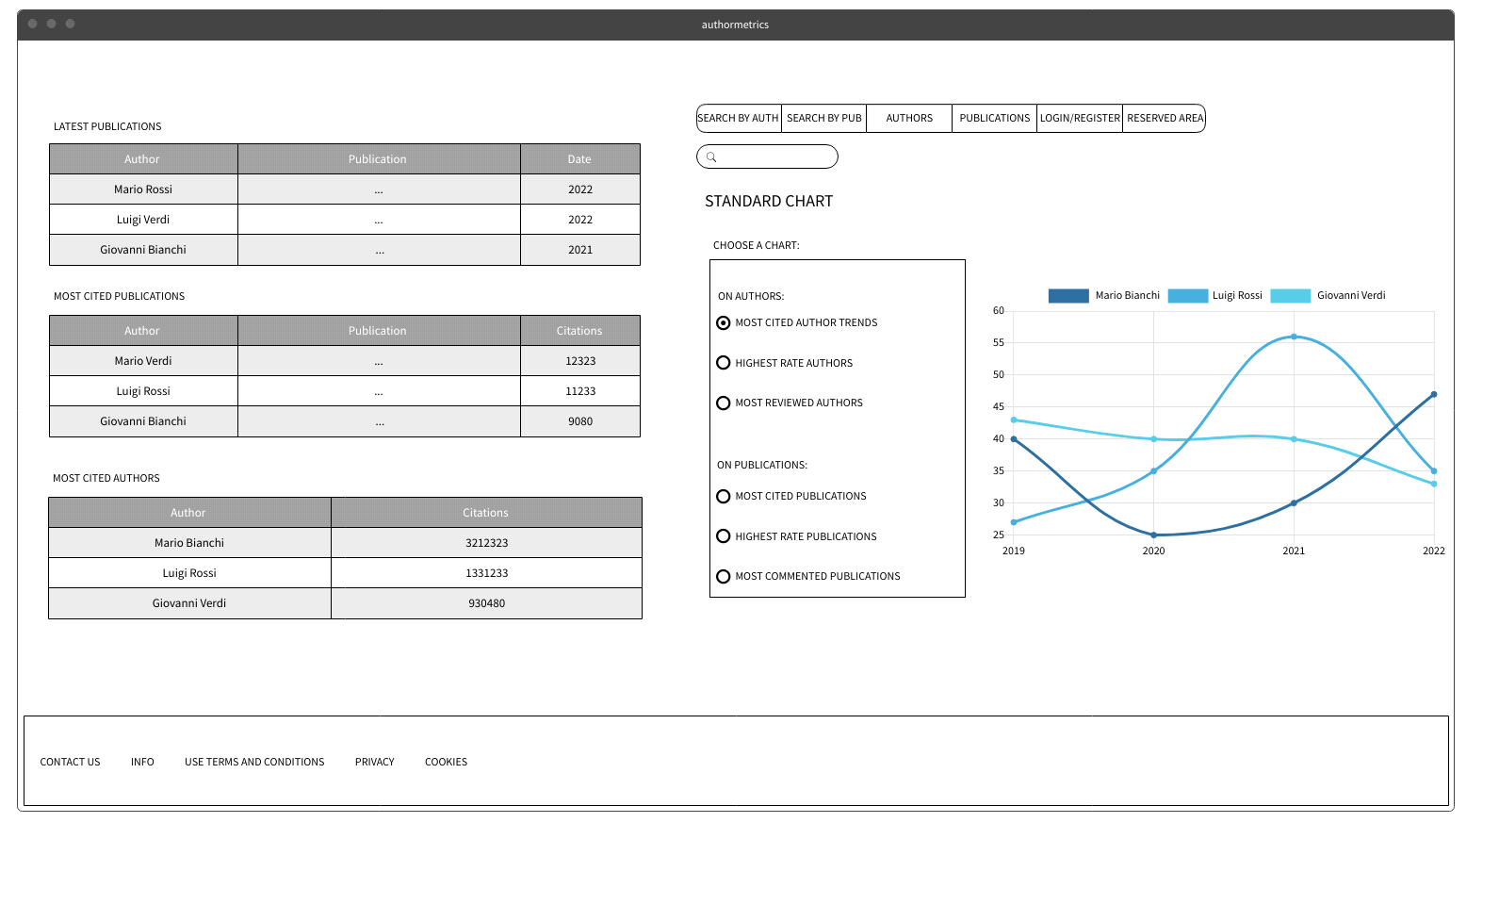

Registrazione utente

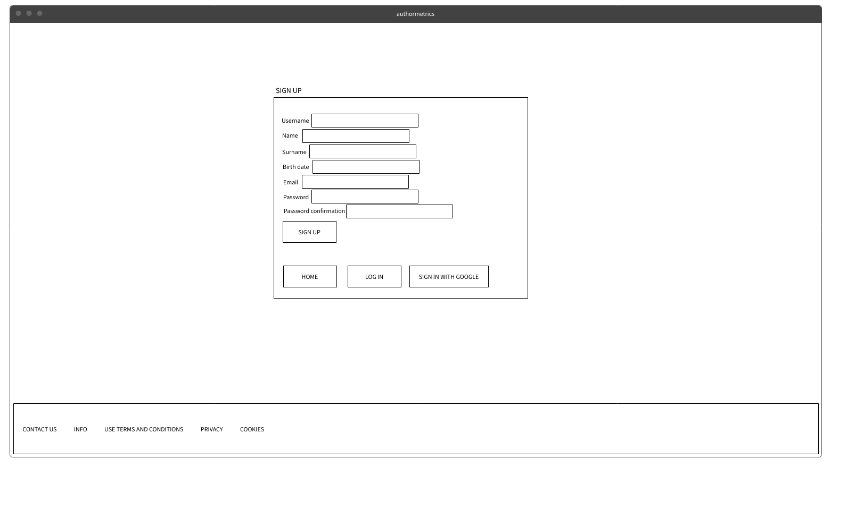

Log in

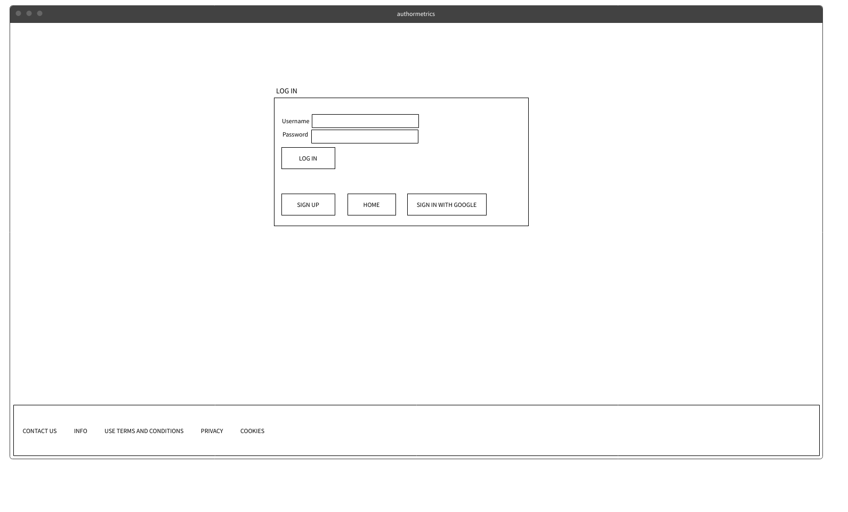

Area riservata (admin log in)

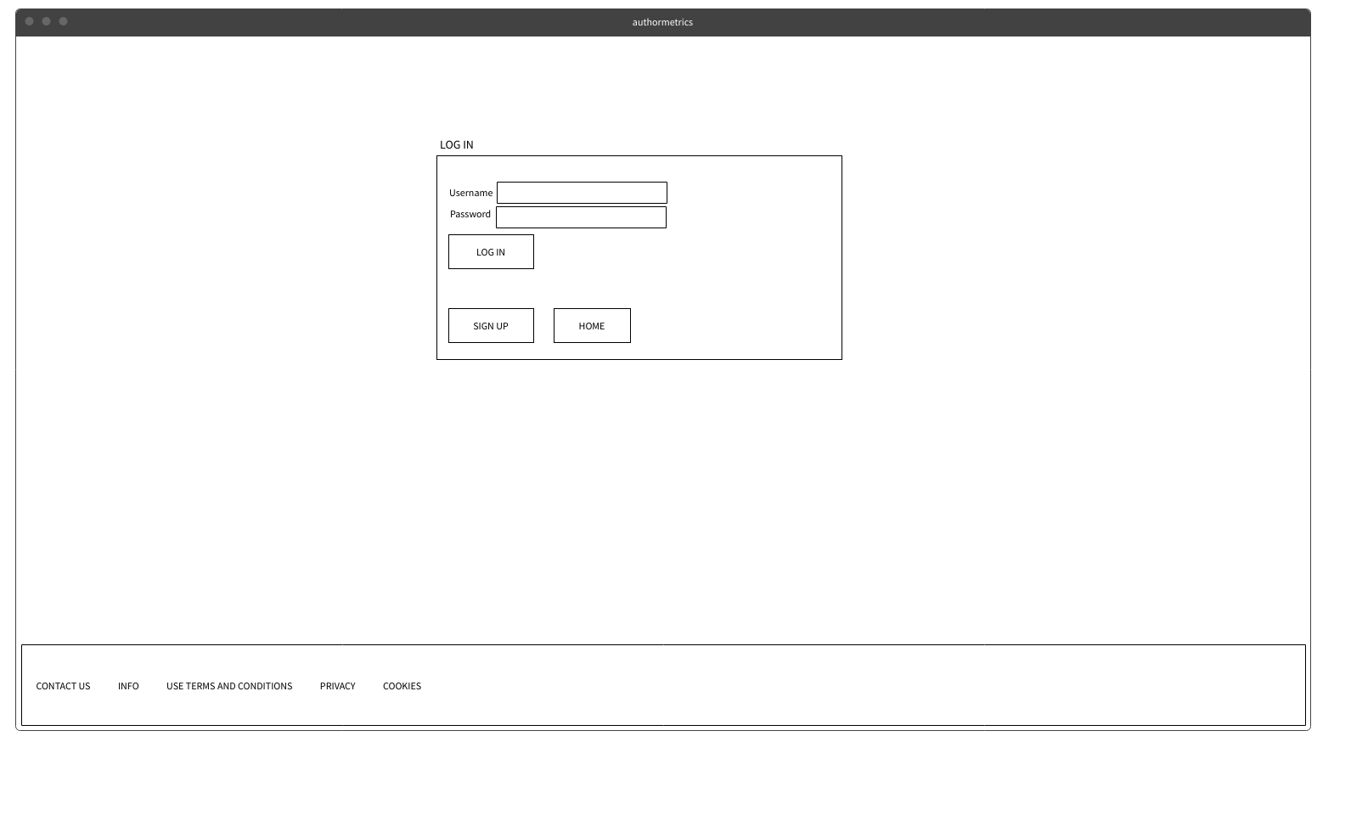

Dashboard utente

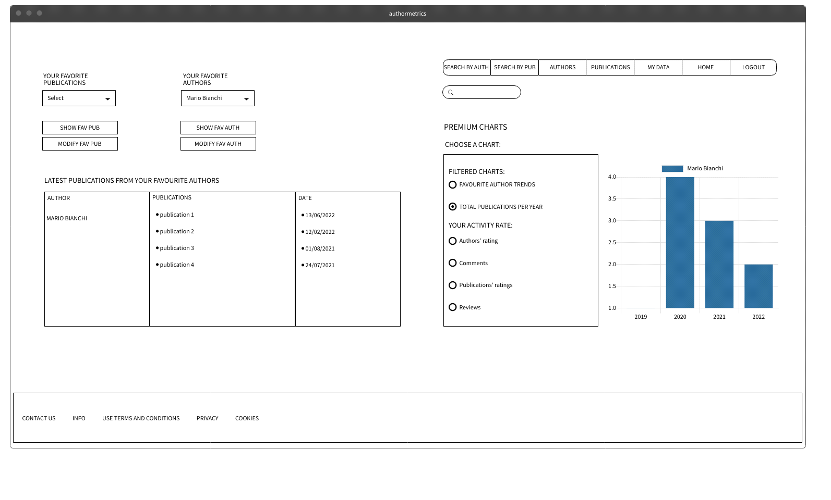

Pubblicazioni (index)

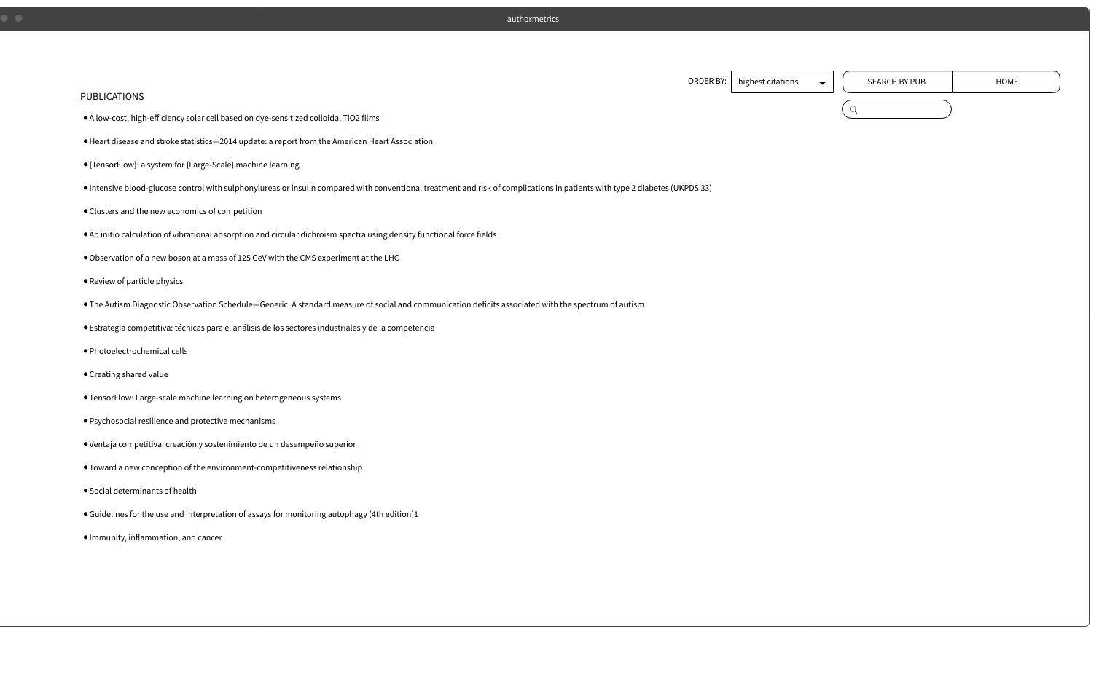

Pubblicazione (show)

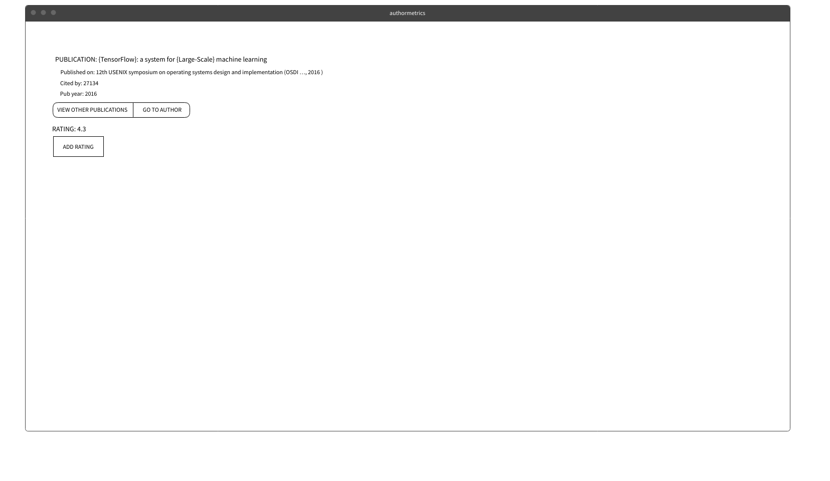

Autori (index)

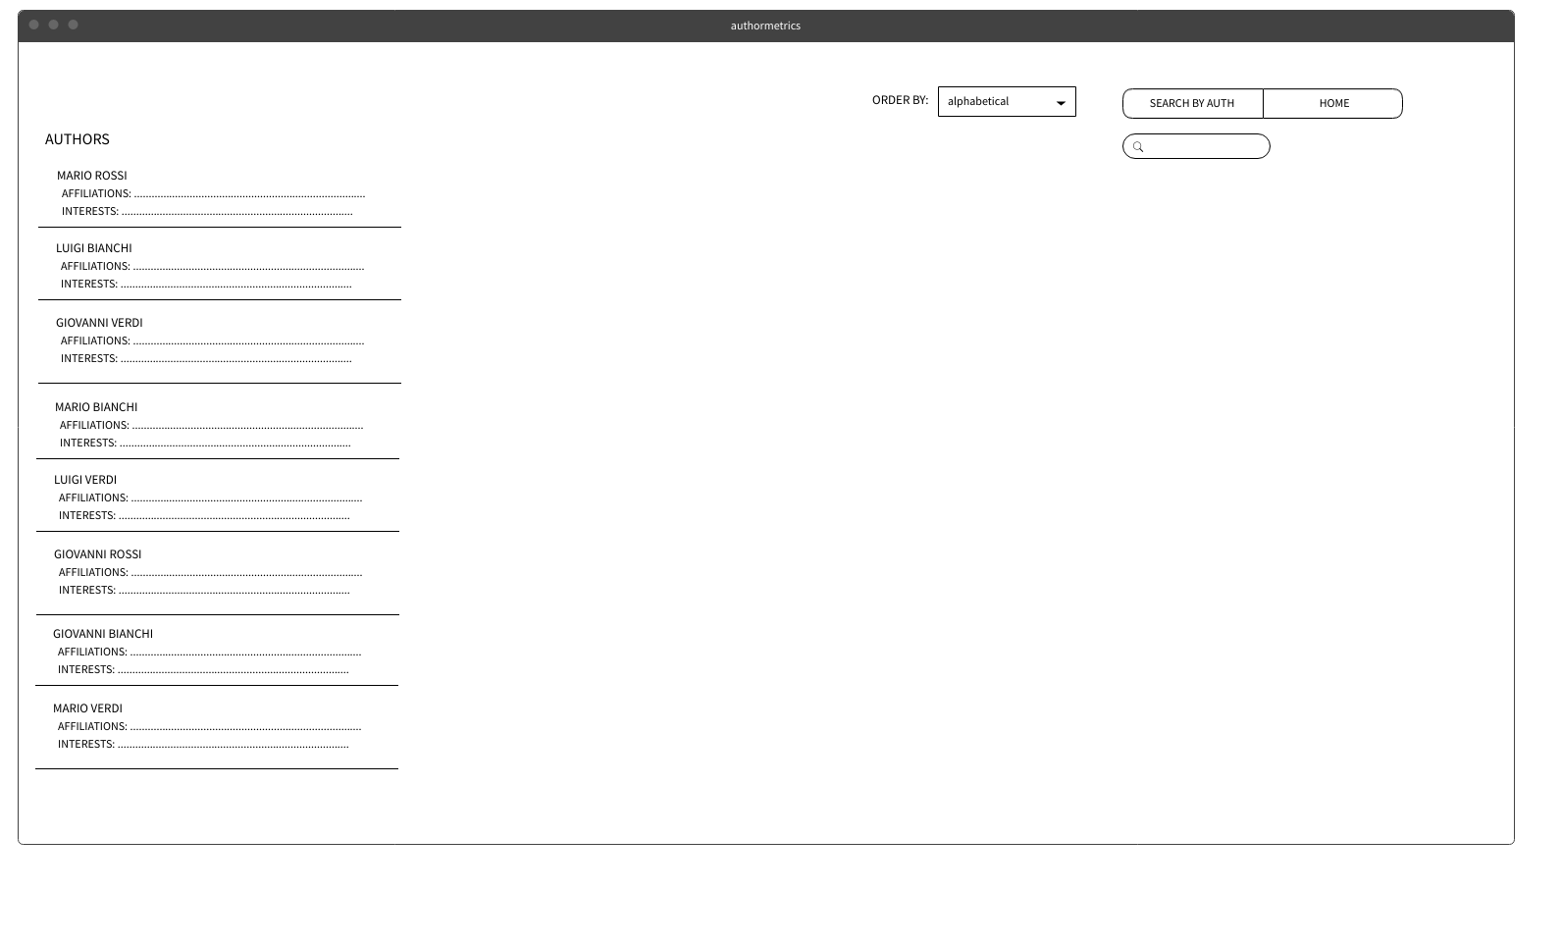

Autore (show)

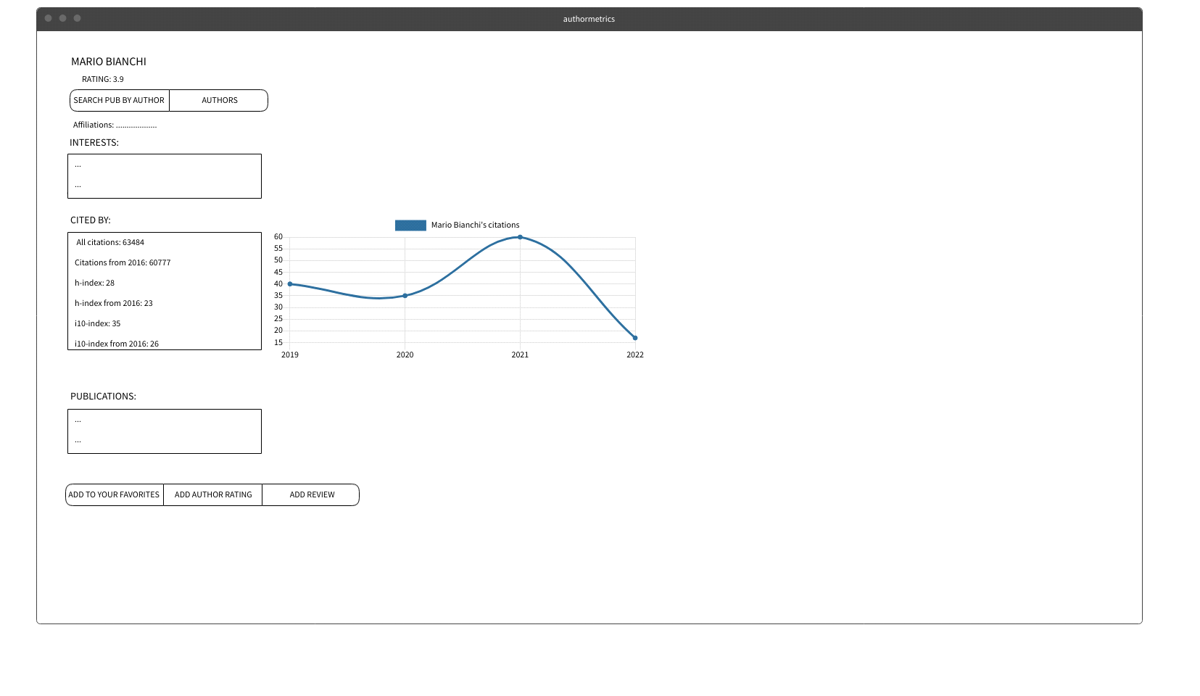

Pannello di controllo (admin control panel)

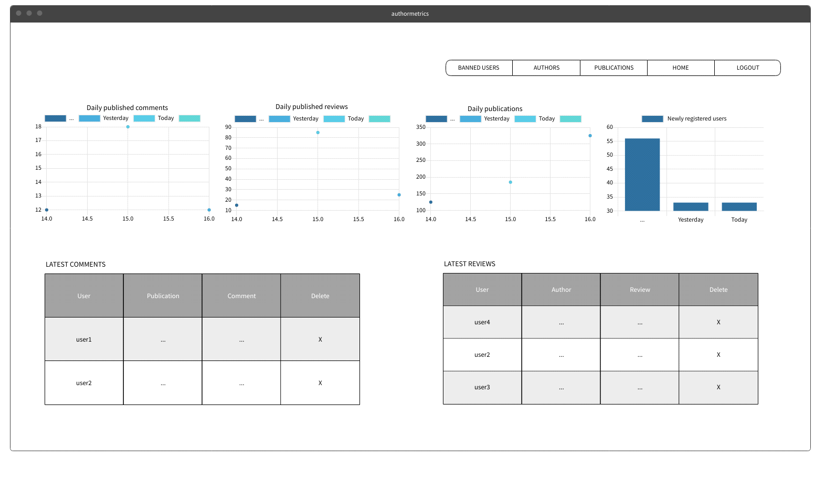

**SCHEMA DB (MODELLO ER)**

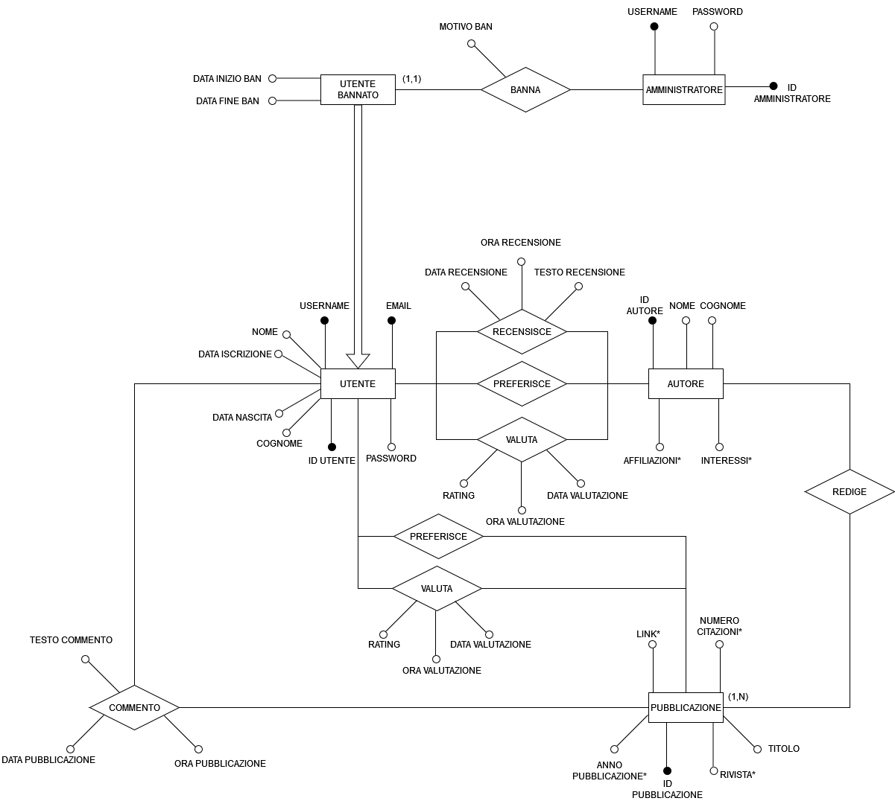

**STRUTTURA CONTROLLO DEGLI ACCESSI**

I ruoli previsti sono i seguenti:

* visitatore (guest): utente non registrato al sistema, che non ha effettuato l’accesso o che ha un ban attivo.
* utente registrato (user): utente registrato ed autenticato al sistema, in grado di effettuare l’accesso tramite l’area di login utente (utente non bannato).
* amministratore (admin): amministratore di sistema, in grado di effettuare l’accesso tramite l’area di login riservata.

Per implementare un meccanismo di controllo degli accessi è stata utilizzata la gemma *Canard*: seguono le autorizzazioni fornite ad ognuno dei ruoli previsti.

|  |  |  |  |  |
| --- | --- | --- | --- | --- |
|  | AUTHOR | PUBLICATION | FAV. AUTHOR | FAV. PUBLICATION |
| GUEST | **-R--I** | **-R--I** | **-----** | **-----** |
| USER | **-R--I** | **-R--I** | **C--D*I** | **C--D*I** |
| ADMIN | **-R--I** | **-R--I** | **----I** | **----I** |

|  |  |  |  |  |
| --- | --- | --- | --- | --- |
|  | AUTH. RATING | PUB. RATING | REVIEW | COMMENT |
| GUEST | **-R--I** | **-R--I** | **-R--I** | **-R--I** |
| USER | **CRU*D*I** | **CRU*D*I** | **CRU*D*I** | **CRU*D*I** |
| ADMIN | **-R--I** | **-R--I** | **-RUDI** | **-RUDI** |

|  |  |  |  |  |
| --- | --- | --- | --- | --- |
|  | USER | BANNED USER |  |  |
| GUEST | **----I** | **-----** |  |  |
| USER | **C**RU**-I** | **-----** |  |  |
| ADMIN | **-RU-I** | **CRUDI** |  |  |

Legenda: **C**=Create, **R**=Read, **U**=Update, **D**=Delete, **I**=Index, **U\***=Update your own, **D\***=Delete your own, **C\*\***=Create (register) using *Devise*, U**=Update your own using *Devise*

**PIANO DEI TEST**

I test implementati (utilizzando la gemma *RSpec)* riguardano le funzionalità dell'applicazione web individuate dalle user stories ASSEGNAZIONE RATING AUTORI e VISUALIZZAZIONE RATING AUTORI.

**Acceptance test:**

Per il test di accettazione si e’ deciso di utilizzare il framework di acceptance-test rspec+capybara detta “feature” (funzzionalita’).

Analogamente alla sintassi cucumber, abbiamo che:

“describe” e’ equivalente a scrivere “feature” in cucumber

“it” e’ l’equivalente cucumber di “scenario”.

In particolare per il test ASSEGNAZIONE RATING AUTORI il test si sviluppa nel seguente modo:

1)*Logging in and add author rating*

1.1)log in

1.2)visita home da utente loggato

1.3)Sezione authors

1.4)clicca un autore

1.5)clicca su ratings

1.6)clicca su inserisci rating

1.7)crea nuovo rating

1.8)redirect su index dei rating di quell’author

2)*not insert new author rating if you already insert it*

2.1)log in

2.2)visita home

2.3)clicca su sezione authors

2.4)visita un autore

2.5)clicca su ratings

2.6) verifica la presenza di edit destroy di un rating precedentemente inserito

2.7)verifica impossibilita di aggiungere nuovamente un rating

per il test VISUALIZZAZIONE RATING AUTORI il test si sviluppa nel seguente modo:

1)Navigazione utente non loggato

1.1)goto home

1.2)click on authors

1.3)VAI SU UN AUTHOR

1.4)CLICK SU RATINGS

1.5)VERIFICA CORRETTO RENDER DELLA VIEW (pulsanti edit/destry/create assenti)

2)utente loggato con rating inserito

2.1)goto home

2.2)click on authors

2.3)VAI SU UN AUTHOR

2.4)CLICK SU RATINGS

2.5)verifica presenza bottoni edit e destroy

2.6) verifica non presenza bottone create

3)utente loggato con rating non inserito

3.1)goto home

3.2)click on authors

3.3)VAI SU UN AUTHOR

3.4)CLICK SU RATINGS

3.5)verifica la non presenza bottoni edit e destroy

3.6) verifica presenza bottone create

**Integration test:**

L’ integration test e’ stato eseguito con rspec, nello specifico abbiamo utilizzato i moduli controller e view messi a dsiposizione dal framework.

**View:**

Ci siamo occupati di vedere se la view si comporta adeguatamente ai parametri passati, ogni test e’ indipendente come da specifiche.

FILE index.html.erb_spec.rb:

1) correct show author ratings for all

2)"correctly show empty ratings"

3)"correctly show back_to_auth"

4)"dont show [new] button if you are auth and you have a rating"

5)dont show [new] button if you not auth

6)show [edit] if you are auth and have a rating

7)dont show [edit] if you dont auth

8)show [destroy] rating if you are auth and have a rating

9)dont show [destroy] if you dont auth

10)"show [new] button if you auth and not have a rating yet"

11)"dont show [edit] if you are auth and dont have a rating"

12) "dont show [destroy] if you are auth and dont have a rating"

FILE new.html.erb_spec.rb:

1)correct render new template and button goBack:

soign in, crea nuova istanza stub di author_ratings, fa la render della form e creaa nuovo rating,

inoltre si testa la corretta show.

2)correct render new template and form

sign_in, crea nuova istanza stub di author_rating, verifica corretto rendering della form.

**Controller:**

**Le US selezionate fanno parte dello stesso controller, ci siamo limitati quindi a verificare il corretto funzionameto dei metodi new,create e index.**

**Note:**

**per questa implementazione le view erano gia stubbed perche usiamo rspec v5.1, ma non per i controller.**

TEST 1.1 AuthorRating: method NEW→create

1)"correct create new author_rating for logged user"

1.1) sign in

1.2)stubbed new rating

1.3)call new method

1.4)expect rating, 200 , render stubbed view (new,application)

1.5)called post create with params

1.6)expect redirect to index, status 302

2)not allowed to new author ratings

2.1) not sign_in → get call raise auth error

TEST 1.2 AuthorRating: method INDEX

1)correct function Index for utente_loggato

1.1) sign in

1.2) verifica corretto funzionameto index call

1.3)con i giusti risultati attesi e stsatus 200

1.4) giusta render index/application

2)"correct function Index for utente_non_loggato"

2.1) verifica corretto funzionameto index call

2.2)mi aspetto istanze restituite correttamente

2.3) status 200 e template rendered = index/application

UNIT TEST:

abbiamo eseguito dei singoli test di istanza sul modello author rating per garantirne l’integrita’.

it 'valid auhtor_ratings' do

it 'user_id must not be valid' do

it "empty object not a valid object" do

it "out of range rating 1" do

it "out of range rating 2" do

it "bad format error rating 1" do

it "bad format error rating 2" do

it "nil rating error" do

it " empty string rating error" do

it 'author must exist error' do

'user must exist error'